Министерство образования Республики Беларусь

Учреждение образования

БЕЛОРУССКИЙ ГОСУДАРСТВЕННЫЙ УНИВЕРСИТЕТ

ИНФОРМАТИКИ И РАДИОЭЛЕКТРОНИКИ

Факультет компьютерных систем и сетей

Кафедра информатики

Дисциплина: Информационные сети. Основы безопасности

ОТЧЕТ

к лабораторной работе №3

на тему

**АТАКИ ПРИ УСТАНОВКЕ TCP-СОЕДИНЕНИЯ И ПРОТОКОЛОВ ПРИКЛАДНОГО УРОВНЯ**

Студент Д. С. Кончик

Преподаватель Е. А. Лещенко

Минск 2024

СОДЕРЖАНИЕ

Введение 3

1 Результат выполнения 4

Заключение 5

Приложение А (обязательное) Листинг кода 6

**ВВЕДЕНИЕ**

Целью выполнения данной лабораторной работы является изучение теоретического сведения, касающегося протокола TCP, а также создание приложения, реализующего атаки на протокол при установке TCP-соединения и в рамках заданного протокола прикладного уровня.

1. **РЕЗУЛЬТАТ ВЫПОЛНЕНИЯ**

В результате работы было создано приложение, которое имитирует связь клиента с сервером через TCP соединение и организует на него атаку SYN Flood. Происходит эмуляция клиента, сервера и пакета через классы Python, каждый раз клиент вписывает в поле IP адреса источника случайно сгенерированное значение.

На рисунке 1 показана работа программы при проведении атаки.

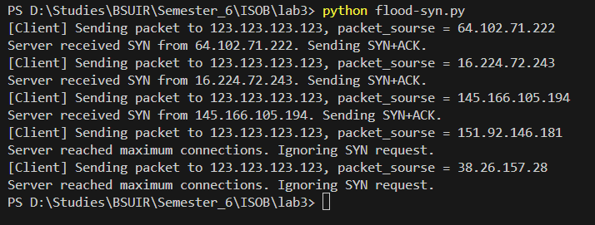

Рисунок 1 – Результат SYN Flood атаки

# ЗАКЛЮЧЕНИЕ

В ходе лабораторной работы было создано приложение, реализующее атаки на протокол при установке TCP-соединения и в рамках заданного протокола прикладного уровня.

# ПРИЛОЖЕНИЕ А (обязательное) Листинг кода

Листинг 1 – Файл *lab3.py*

import random

import time

class Packet:

    def __init__(self, src_ip, dst_ip, syn=False, ack=False):

        self.src_ip = src_ip

        self.dst_ip = dst_ip

        self.syn = syn

        self.ack = ack

class Server:

    def __init__(self, max_pending_connections, server_ip):

        self.server_ip = server_ip

        self.max_pending_connections = max_pending_connections

        self.pending_connections = {}

    def receive_packet(self, packet):

        if packet.syn and packet.src_ip not in self.pending_connections:

            if len(self.pending_connections) < self.max_pending_connections:

                self.pending_connections[packet.src_ip] = True

                print(f"Server received SYN from {packet.src_ip}. Sending SYN+ACK.")

                return Packet(src_ip=packet.dst_ip, dst_ip=packet.src_ip, syn=True, ack=True)

            else:

                print("Server reached maximum connections. Ignoring SYN request.")

                return None

        elif packet.ack and packet.src_ip in self.pending_connections:

            del self.pending_connections[packet.src_ip]

            print(f"Server received ACK from {packet.src_ip}. Connection established.")

        else:

            print("Server received unexpected packet. Ignoring.")

def generate_random_ip():

    return ".".join(str(random.randint(0, 255)) for _ in range(4))

class Client:

    def send_packet(self, server):

        src_ip = generate_random_ip()

        packet = Packet(src_ip=src_ip, dst_ip=server.server_ip, syn=True)

        print(f"[Client] Sending packet to {packet.dst_ip}, packet_sourse = {packet.src_ip}")

        server.receive_packet(packet)

        return packet

def main():

    server = Server(max_pending_connections=3, server_ip='123.123.123.123')

    client = Client()

    for i in range(5):  # Sending 5 SYN packets

        response = client.send_packet(server)

if __name__ == "__main__":

    main()